 | C/ Tajonar, 14 A  31008 PAMPLONA-IRUÑA  Telf 948 291722  cappamplona@pnte.cfnavarra.es | 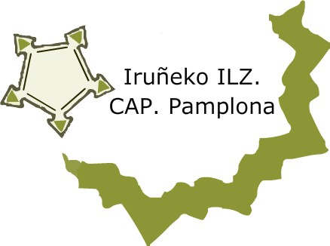

Seminario (Grupo de lectura y discusión): RESOLVIENDO PROBLEMAS

Dirigido a:
Profesorado de Matemáticas de Educación Secundaria Obligatoria, Bachillerato y del ámbito científico-matemático.

Justificación
La resolución de problemas es la esencia de la actividad matemática y no es de extrañar el énfasis que los nuevos currículos de E.S.O. ponen en ella, calificándola como el eje transversal vertebrador de los conocimientos matemáticos.
Parece evidente que tanto para aprender como para enseñar a resolver problemas la práctica es imprescindible. También es importante conocer de los procesos mentales que se ponen en marcha durante la resolución de problemas.
Por otro lado, constatamos la importancia, para la mejora de nuestra labor docente, de compartir nuestras propias experiencias -las que nos han dejado satisfechas/os y las que nos siguen planteando dificultades- y las reflexiones consiguientes

Objetivos
- Resolver problemas.
- Reflexionar sobre los procesos de pensamiento matemático en la resolución de problemas.
- Analizar el papel del profesor en el ámbito de la resolución de problemas.
- Compartir experiencias y reflexiones en torno a la actividad en el aula.
- Mejorar la práctica docente, particularmente en la resolución de problemas.

Contenidos:
- La resolución de problemas para el aula de Matemáticas
- Estrategias y fases para la resolución de problemas.
- Procesos de pensamiento matemático.
- Todos los que se deriven de la discusión y el intercambio de opiniones, experiencias e ideas.

Metodología:
Intentaremos desarrollar un aprendizaje colaborativo y un intercambio de experiencias en grupo (y sin ponente). Para ello trabajaremos a partir de la lectura de los sucesivos capítulos del libro “Pensar matemáticamente” (de J. Mason y otros) y del trabajo individual de los problemas que en esos textos se plantean.
En una primera sesión se facilitará al profesorado participante una fotocopia del libro “Pensar matemáticamente” y se aclarará el sentido de la actividad.
Utilizaremos una plataforma telemática (en el aula virtual de los CAP) para compartir ideas, reflexiones y problemas resueltos y nos reuniremos periódicamente en varias sesiones espaciadas en el tiempo en las que haremos puestas en común.

Responsable:
Manuel Sada Allo, asesor de Matemáticas en el CAP de Pamplona
948 29 17 13 matematicas.cap.pamplona@pnte.cfnavarra.es

Lugar: CAP de Pamplona

Fecha comienzo: 20 de octubre de 2009
Fecha finalización: 11 de mayo de 2010
Fechas:
Diez martes: 20 de octubre, 3 y 24 de noviembre, 15 de diciembre, 12 de enero, 2 de febrero, 2 y 23 de marzo, 20 de abril y 11 de mayo.

Horario:
17:00-19:30

Duración:
60 horas (son 25 de sesiones presenciales y se certificarán otras 35 por la lectura y el trabajo individual en casa y en el aula virtual de Moodle)

Periodo inscripción: Desde el 1 de octubre hasta el 14 de octubre de 2009.

Notas:
- Para el desarrollo del curso será imprescindible el uso de una cuenta personal de correo electrónico así como la conexión a Internet para participar en el aula virtual.
- La inscripción se realiza on line a través de la siguiente dirección de la página web del CAP: http://www.pnte.cfnavarra.es/caps/pamplona/es/formacion/inscripcion/
- En el caso de que la demanda supere el número de plazas, se informará a todos los solicitantes, vía e-mail el día 15 de octubre, sobre el sistema para determinar los admitidos (mediante la confirmación de la “matrícula” en el aula virtual)
- La lista de admitidos podrá consultarse en la siguiente dirección de la misma página web http://www.pnte.cfnavarra.es/caps/pamplona/es/formacion/admitidos/

Nº de Plazas: 15 . Nº mínimo de participantes: 5

